개인 맞춤형
AI 피부 분석 리포트 & 처방전

생성일시 2026년 06월 10일 14:08:41

고 객 명, ID:  O O O (여)  생년월일 1985. 02. 05 | 분석업체 ㈜꼬드리브글로벌  피부타입 기미, 건성 (속건성, T존 유분기 약간)  고객ID DSBCS-200122006  화장품 유형 미백, 색소 솔루션  분석일자 2026년 06월 03일

피부 고민 / 관심 영역( 고객 설문 결과값 반영)
① 피부미백 및 노화 · ② 주름개선 및 모공관리 · ③ 피부보습 및 영양 · ④ 피부건조 및 갈라짐 · ⑤ 거친 피부 및 칙칙함
알러지: 한약/허브/풀/곡류 없음 | 햇빛 없음 | 화장품 없음

1-1. 원본 · 복원 이미지 비교
원본 이미지 | 복원 이미지
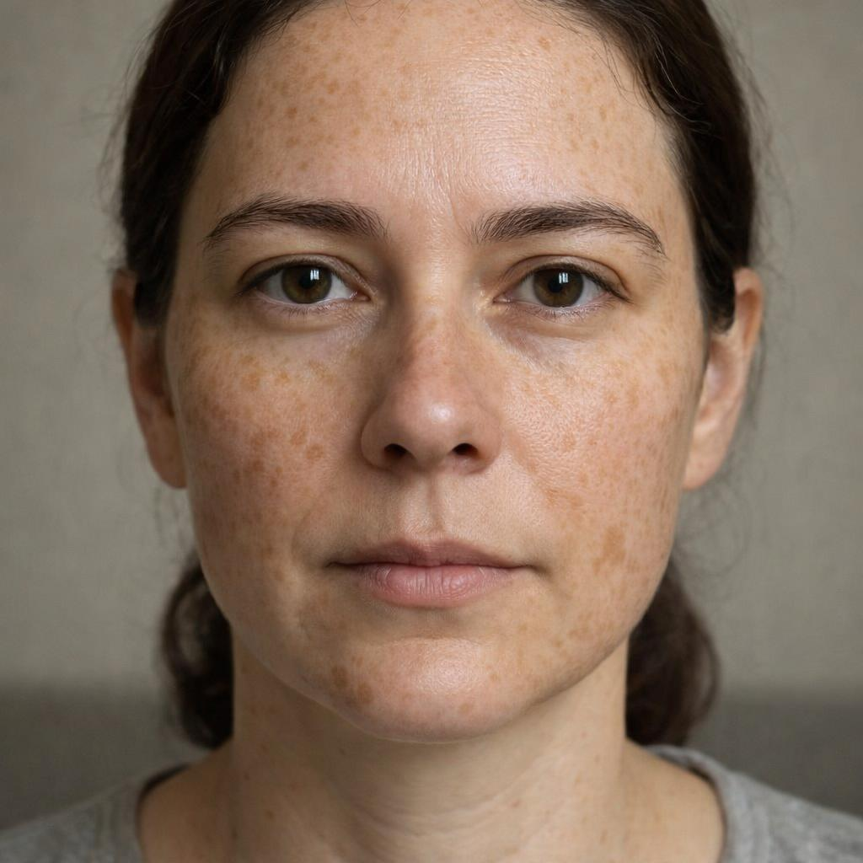 | 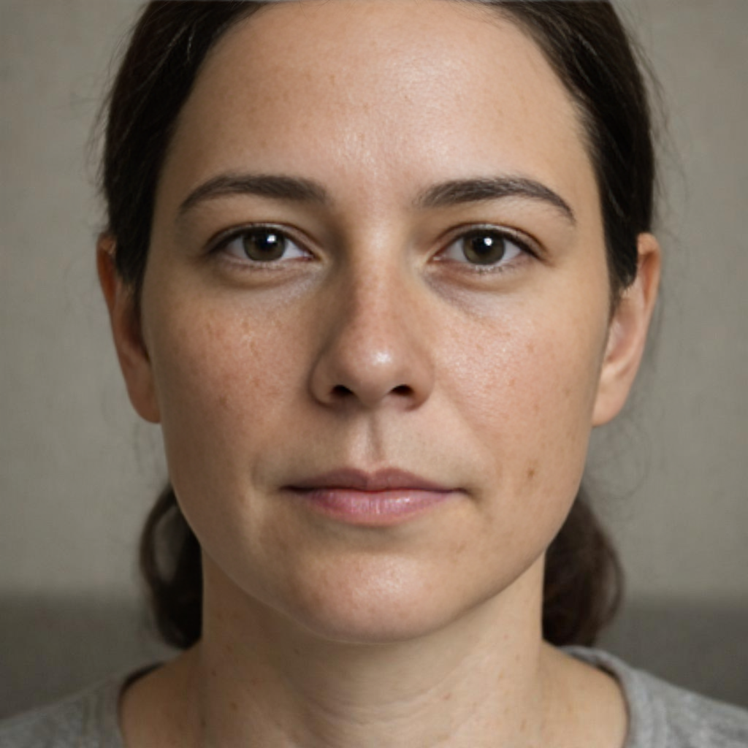
SECTION 01 | 종합 진단
피부건강지수  73.7  종합 점수 (100점 만점) | 인식 나이  32세  AI 추정 피부 나이 | 종합 등급  양호  70 ~ 80점 구간

1-2. 점수 등급 기준
점수 범위 | 등급
90 이상 | 매우 우수
80 ~ 90 | 우수
70 ~ 80 | 양호
60 ~ 70 | 집중 케어 추천
60 미만 | 개선 필요
SECTION 02 | AI 측정 점수
18개 항목에 대해 원본 이미지와 기준(복원) 이미지의 AI 측정 점수를 비교.
항목명 | 측정 점수 (원본) | 측정 점수 (기준)
기미 | 70.0 | 70.0
주근깨 | 62.0 | 62.0
홍조 | 80.0 | 80.0
염증 후 홍반 | 75.0 | 72.0
트러블 | 82.0 | 82.0
트러블 후 색소 | 68.0 | 68.0
모공 크기 | 66.0 | 76.0
모공 처짐 | 63.0 | 68.0
눈가 주름 | 78.0 | 78.0
팔자 주름 | 78.0 | 78.0
미세 / 깊은 주름 | 80.0 | 80.0
피부결 | 72.0 | 75.0
피부 톤 | 49.0 | 49.0
칙칙함 | 60.0 | 60.0
불균일 톤 | 64.0 | 64.0
턱선 흐림 | 78.0 | 78.0
볼 처짐 | 78.0 | 78.0
피부 타입 | 87.0 | 88.0
SECTION 03 | 종합 소견
고객님의 피부는 트러블이 없고 턱선과 볼의 탄력이 우수하게 유지되고 있는 장점을 가지고 있습니다. 하지만 얼굴 전반에 걸쳐 짙고 넓게 분포한 주근깨와 기미가 피부를 칙칙하고 불균일하게 만드는 가장 큰 원인으로 분석됩니다. 복원된 이미지와 비교했을 때, 이러한 색소 문제만 개선되어도 훨씬 맑고 어려 보이는 피부를 되찾을 수 있을 것으로 기대됩니다. 따라서 현재 피부 상태에서는 다른 어떤 관리보다 색소 침착을 완화하는 미백 케어와 자외선 차단에 집중하는 것이 가장 효과적입니다.
SECTION 04 | 측정 항목별 상세 의견
항목 | 점수 | 의견 및 산출근거
기미 | 45  60점 미만 | 고객님의 피부는 광대와 이마, 턱 주변으로 넓게 퍼진 기미성 색소로 인해 집중적인 미백 관리가 필요한 상태입니다.  산출근거 · 원본 이미지에서 뺨, 이마, 턱 주변에 넓은 범위에 걸쳐 갈색 색소 침착이 관찰되어 ‘넓은 기미’ 기준으로 점수를 산출했습니다.
주근깨 | 30  60점 미만 | 얼굴 전반에 걸쳐 매우 촘촘하고 많은 수의 주근깨가 분포하고 있어 피부 톤을 어둡게 만드는 주된 요인이 되고 있습니다.  산출근거 · 얼굴 전체에 30개 이상의 짙은 주근깨가 촘촘하게 분포하고 있어 ‘30개 이상’ 기준에 따라 낮은 점수를 부여했습니다.
홍조 | 85  80 ~ 90점 | 색소 문제가 두드러지는 것에 비해 혈관 확장이나 피부 붉어짐은 거의 없어 피부는 비교적 안정적인 상태입니다.  산출근거 · 피부 전반에 걸쳐 뚜렷한 홍조나 붉은 기운은 관찰되지 않아 양호한 점수를 산출했습니다.
염증 후 홍반 | 85  80 ~ 90점 | 여드름 발생 후 남을 수 있는 붉은 자국은 현재 피부에서 뚜렷하게 관찰되지 않고 있습니다.  산출근거 · 주근깨와 기미 외에 여드름으로 인한 붉은 자국은 명확하게 보이지 않아 높은 점수를 부여했습니다.
트러블 | 90  90점 이상 | 현재 염증을 동반하거나 좁쌀 형태의 여드름이 전혀 보이지 않아 트러블 관리는 매우 잘 되고 있습니다.  산출근거 · 현재 진행 중인 염증성 또는 비염증성 여드름이 관찰되지 않는 깨끗한 상태이므로 최고 점수를 산출했습니다.
트러블 후 색소 | 80  80 ~ 90점 | 과거 트러블로 인한 거뭇한 색소 침착은 다른 색소에 가려져 명확히 보이지 않는 양호한 상태입니다.  산출근거 · 여드름으로 인한 뚜렷한 색소침착 흔적은 보이지 않으나, 다른 색소와 구분이 어려워 양호한 수준으로 평가했습니다.
모공 크기 | 65  60 ~ 70점 | 코와 주변 볼 부위의 모공 크기는 눈에 띄게 넓지 않은 보통 수준을 유지하고 있습니다.  산출근거 · 코와 볼 주변으로 모공이 보이지만 크기가 크지 않은 보통 수준으로 판단되어 ‘보통’ 기준의 점수를 적용했습니다.
모공 처짐 | 70  70 ~ 80점 | 탄력 저하로 인해 모공이 세로로 늘어지는 현상이 경미하게 시작되고 있어 탄력 관리에 신경 쓸 시점입니다.  산출근거 · 볼 부위의 모공이 약간 세로 방향으로 늘어진 형태를 보여 ‘경미한 처짐’ 단계로 평가했습니다.
눈가 주름 | 70  70 ~ 80점 | 눈가 피부 건조와 표정 습관으로 인해 형성된 다수의 얕은 잔주름이 관찰되므로 아이케어가 필요합니다.  산출근거 · 눈 밑과 눈꼬리 주변에 여러 개의 얕은 잔주름이 관찰되어 ‘얕은 주름’ 및 ‘4~10개’ 기준을 적용했습니다.
팔자 주름 | 75  70 ~ 80점 | 팔자 부위에 옅은 선이 나타나기 시작했으며, 더 깊어지지 않도록 꾸준한 탄력 관리가 요구됩니다.  산출근거 · 코 옆에서 입가로 이어지는 팔자 주름이 옅은 선 형태로 나타나고 있어 양호한 수준으로 평가했습니다.
미세 / 깊은 주름 | 80  80 ~ 90점 | 눈가를 제외하면 전체적으로 깊은 주름이 발달하지 않아 연령대에 비해 양호한 주름 상태를 보입니다.  산출근거 · 눈가 주름 외에 이마나 미간 등 다른 부위에서 깊은 주름은 관찰되지 않아 양호한 점수를 산출했습니다.
피부결 | 70  70 ~ 80점 | 피부 표면 자체는 양호하나, 밀도 높은 색소들이 시각적으로 피부결을 다소 거칠어 보이게 합니다.  산출근거 · 전반적인 피부 표면은 비교적 매끄러우나, 촘촘한 색소로 인해 피부결이 다소 거칠어 보여 ‘보통’ 수준으로 평가했습니다.
피부 톤 | 65  60 ~ 70점 | 다양한 형태의 색소 침착이 혼재하여 본래의 피부 톤보다 다소 어둡고 칙칙해 보입니다.  산출근거 · 다수의 색소침착으로 인해 본래 피부보다 톤이 다소 어둡게 보여 ‘보통’ 등급의 점수를 부여했습니다.
칙칙함 | 65  60 ~ 70점 | 피부 전체에 퍼져 있는 색소들이 피부의 투명도와 광채를 저하시켜 다소 피곤한 인상을 줄 수 있습니다.  산출근거 · 피부 전반에 퍼진 색소로 인해 피부의 맑은 빛이 가려져 ‘중간 칙칙함’ 수준으로 판단했습니다.
불균일 톤 | 50  60점 미만 | 짙은 주근깨와 넓은 기미가 피부 톤을 얼룩덜룩하게 만들어 균일한 톤 관리가 가장 시급한 과제입니다.  산출근거 · 짙고 넓은 범위의 주근깨와 기미로 인해 피부톤이 매우 불균일하여 ‘심한 불균일’ 기준으로 낮은 점수를 산출했습니다.
턱선 흐림 | 80  80 ~ 90점 | 턱선이 무너지지 않고 비교적 선명하게 유지되고 있어 피부의 구조적 탄력은 우수한 편입니다.  산출근거 · 턱선이 무너짐 없이 선명하게 유지되고 있어 탄력 상태가 우수하다고 판단했습니다.
볼 처짐 | 80  80 ~ 90점 | 뺨 부위가 처짐 없이 탄탄하게 유지되고 있어 얼굴 윤곽이 잘 잡혀있는 상태입니다.  산출근거 · 볼 부위의 피부가 아래로 처지는 현상 없이 탄탄하게 유지되고 있어 우수한 점수를 부여했습니다.
피부 타입 | 80  80 ~ 90점 | 피부의 유분과 수분 상태가 비교적 균형을 잘 이루고 있어 피부 타입 자체는 건강한 편에 속합니다.  산출근거 · T존 부위 모공 외에 과도한 유분이나 건조함이 관찰되지 않아 유수분 밸런스가 양호한 상태로 평가했습니다.
SECTION 05 | 추천 사항 & 추천 제품
5-1. 추천 사항
- 나이아신아마이드, 트라넥삼산 등 미백 기능성 성분이 함유된 제품을 사용하여 색소 침착을 집중적으로 관리하십시오.
- 흐린 날이나 실내에서도 자외선 차단제를 매일 꾸준히 사용하여 추가적인 색소 생성을 반드시 예방해야 합니다.
- 현재 우수한 탄력 상태를 유지하기 위해 콜라겐 생성에 도움을 주는 항산화 성분(비타민C 등)이 포함된 제품을 함께 사용하는 것을 권장합니다.
5-2. 추천 제품
PDRN 아세틸핵사펩타이드 안티에이징 크림 50g
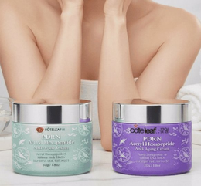
카테고리 안티에이징크림
효능 주름 개선, 탄력, 볼륨개선, 복합 안티 에이징, 영양 공급
주요 성분 아세틸헥사펩타이드-8, 연어DNA PDRN, 4GF, ,보르피린, 나이아신아마이드, 아데노신, 글루타치온

PDRN + 트라넥삼산스피큘 샷 글로잉 앰플 30ml
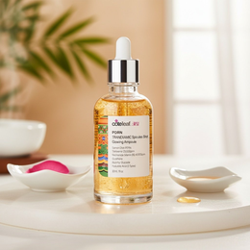
카테고리 앰플
효능 색소 침착 개선, 미백 집중 케어, 항산화 및 브라이트닝
주요 성분 연어 DNA PDRN 20,000ppm, 트라넥삼산 20,000ppm, 나이아신아마이드 40,000ppm, 글루타치온, 아스코빌글루코사이드

PDRN 락토 콤플렉스 코튼 마스크팩
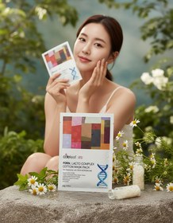
카테고리 마스크팩
효능 집중 재생 케어, 피부 자극 최소화, 유익균 공급, 수분 및 미백, 주름 개선
주요 성분 연어 DNA PDRN 10,000ppm, 100% 무표박 순면 시트, 락토바실러스 발효 여과물, 히알루론산 5종, 나이아신아마이드, 아데노신

SECTION 06 | 처방전 (Prescription)
6-1. 활성 믹스 (M01 – M13)
코드 | 이름 | 카테고리 | 설명 | 주요 성분 | 배합비
M01 | 베이스믹스 | 베이스 | 기본 베이스 | 정제수, 글리세린, 부틸렌글리콜 | 95.6%
M02 | UV케어믹스 | UV케어 | 자외선 차단 | 티타늄디옥사이드, 아보벤존, 옥티살레이트 | —
M03 | 지성믹스 | 피부 타입 | 지성 피부 타입 (유분 조절) | 니아신아마이드, 레스베라트롤, 티트리 오일 | —
M04 | 건성믹스 | 피부 타입 | 건성 피부 타입 (수분 공급) | 히알루론산, 세라마이드, 스쿠알란 | —
M05 | 복합성믹스 | 피부 타입 | 복합성 피부 타입 (유분/수분 밸런스) | 니아신아마이드, 히알루론산, 판테놀 | —
M06 | 민감성믹스 | 피부 타입 | 민감성 피부 타입 (진정) | 시카, 판테놀, 알란토인 | —
M07 | 미백케어믹스 | 색소 | 미백 케어 (톤·밝기, 색소) | 비타민C, 나이아신아마이드, 알부틴, 트라넥삼산 | 1.6%
M08 | 탄력케어믹스 | 탄력 | 탄력 케어 (탄력&처짐) | 콜라겐, 엘라스틴, 아데노신 | —
M09 | 주름케어믹스 | 주름 | 주름 케어 | 레티놀, 펩타이드, 아데노신 | —
M10 | 트러블케어믹스 | 트러블·흔적 | 트러블 케어 (여드름 & 흔적) | 살리실산, 티트리 오일, 과산화벤조일 | —
M11 | 모공케어믹스 | 모공 | 모공 케어 | 살리실산, BHA, PHA | 1.4%
M12 | 피부결케어믹스 | 텍스처 | 피부결 케어 | AHA, 효소, 각질 제거 성분 | 0.8%
M13 | 홍조케어믹스 | 홍조, 홍반 | 홍조 케어 (홍조·혈관) | 시카, 판테놀, 알란토인 | 0.6%

